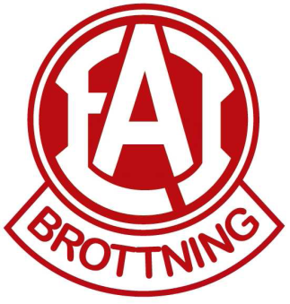

Till förälder med barn som ska tävla för EAI
Att åka på tävling är kul! EAI-strävar efter att så många brottare som möjligt ska kunna åka på tävlingar!
Det krävs dock ett engagemang och tid från tränarna att anmäla brottarna till tävling. Dessutom måste EAI betala för de brottare som blir anmälda. För att detta ska fungera gäller följande från den 6 september 2021:
Ni kan redan nu planera tävlingarna då kalender finns på tavlan på klubben + tävlingsplanering ligger på hemsidan under ”mer” uppe till höger, klicka vidare på tävling ”Hösten 2021”.
Inför en tävling lägger vi ut information på hemsidan, här kommer stå ett sista datum för när DU som förälder ska anmäla ditt barn till kommande tävling.
OBS anmäl endast till de tävlingar ni har för avsikt att faktiskt åka på.
Anmälan sker ENDAST via sms på nummer 0737232433 till Robin Nilsson.
Är inte anmälan inne i tid kommer ert barn inte att bli anmält till tävling.
Avanmälan sker så snart ni kan till Robin via sms. Avanmälan sker endast vid sjukdom eller skada. Vid alla andra anledningar eller utebliven avanmälan kommer ni som föräldrar att få betala startavgiften till EAI- Brottning.

Vi hoppas nu att alla kan följa detta så att tävlingarna kan fungera på bästa sätt för alla brottare, ledare och föräldrar.
Med hopp om en fin brottar -säsong med många tävlingar!

EAI- Brottning genom Susanne Svensson ordförande.

